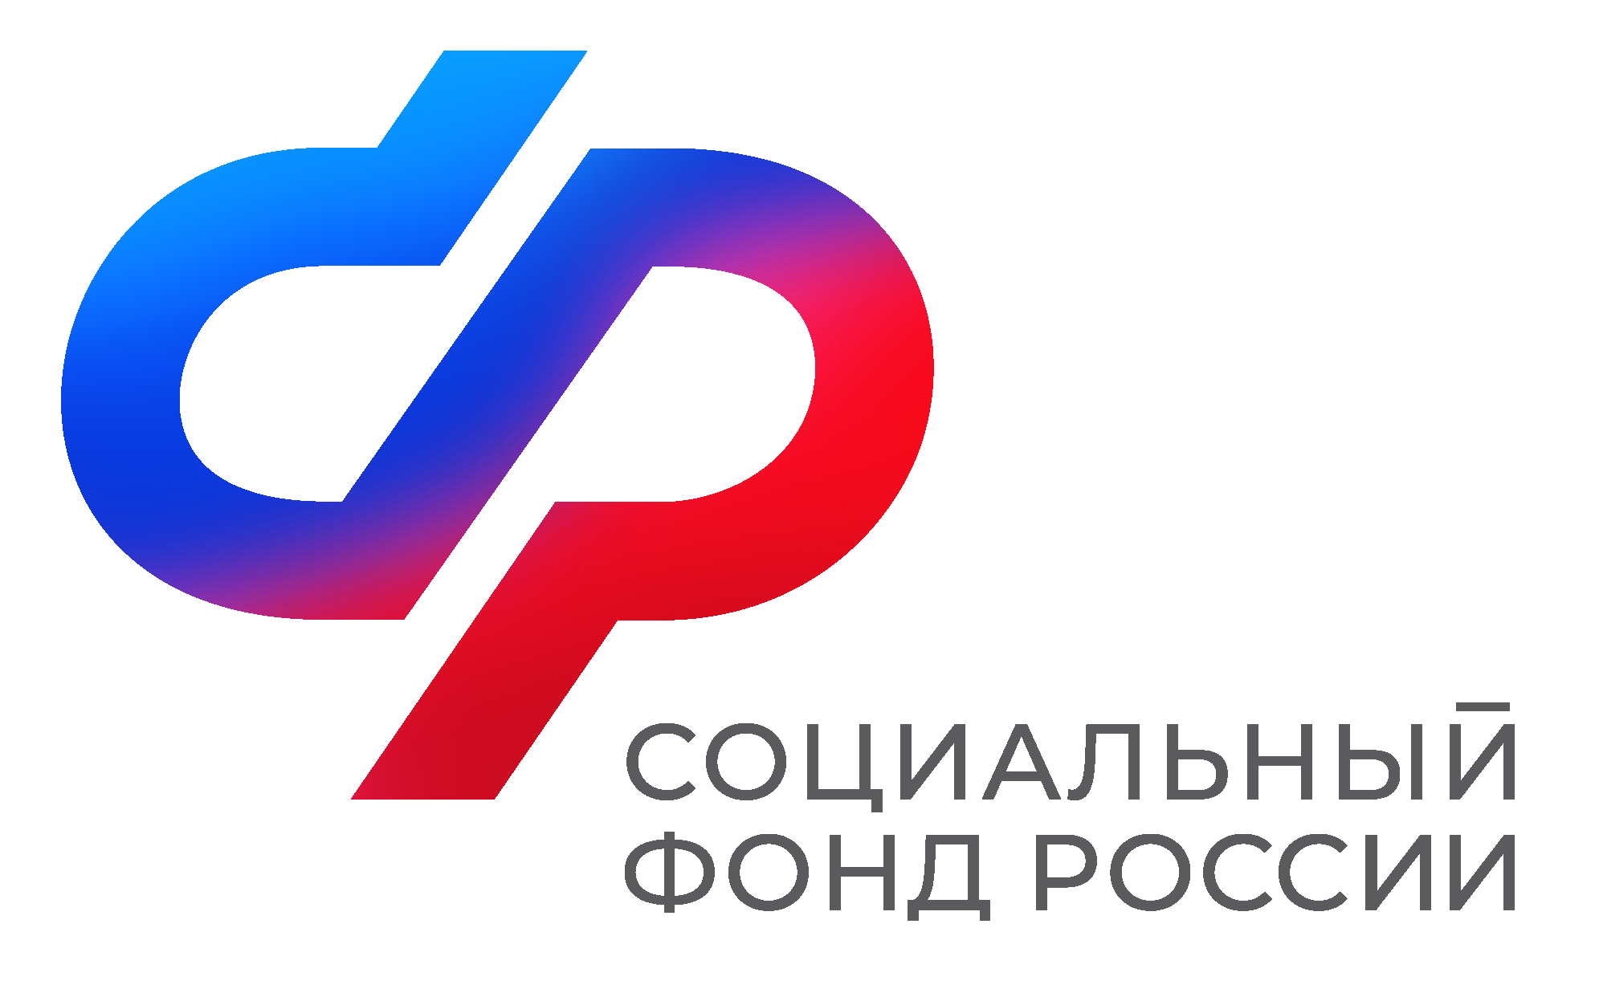  Отделение  Социального фонда России  по Иркутской области | ПРЕСС-СЛУЖБА  ОТДЕЛЕНИЯ СФР ПО ИРКУТСКОЙ ОБЛАСТИ  Телефон: 268-418  vk.com/sfr.irkutsk  ok.ru/sfr.irkutsk  t.me/sfr_irkutsk

Отделение СФР по Иркутской области вдвое сократило сроки рассмотрения заявлений о распоряжении материнским капиталом
Отделение Социального фонда России по Иркутской области вдвое сократило срок рассмотрения заявлений о распоряжении средствами материнского капитала: с 10 до 5 рабочих дней с даты подачи заявления. Новые правила начали действовать летом 2025 года после внесения изменений в закон «О дополнительных мерах государственной поддержки семей, имеющих детей».
Перечень документов, необходимых для вынесения решения по заявлению о распоряжении средствами материнского капитала, минимизирован. Вся необходимая информация запрашивается в рамках межведомственного взаимодействия.
«По новым правилам межведомственные ответы должны поступать в течение 48 часов вместо пяти рабочих дней, а решение по заявлению сотрудники регионального Отделения Соцфонда принимают в течение пяти рабочих дней вместо десяти. Максимальный срок приостановления рассмотрения заявления в случае непоступления сведений в рамках межведомственного взаимодействия также сокращен до двенадцати рабочих дней вместо двадцати», – отметил управляющий Отделением Социального фонда России по Иркутской области Алексей Макаров.
Материнский капитал оформляется при рождении в семье первого или последующих детей, если ранее право на материнский капитал не возникало. Воспользоваться этой мерой поддержки могут только граждане России.
Сертификат на материнский капитал региональное Отделение СФР оформляет в беззаявительном порядке на основании сведений из органов ЗАГС. Размер сертификата ежегодно индексируется. В 2025 году он составляет 912 162 рубля — 690 266 рублей на первого ребенка и увеличение на 221 895 рублей — на второго.
Чтобы распорядиться средствами, родителям необходимо подать заявление через портал госуслуг либо лично в клиентской службе СФР или в МФЦ.
Если у вас остались вопросы, звоните в единый контакт-центр Отделения СФР по Иркутской области: 8 (800) 100-00-01 (звонок бесплатный). Часы работы: с понедельника по четверг с 09:00 до 18:00, пятница – с 09:00 до 16:45.

